Fællesspisning

Torsdag d. 5. febr. 2026 kl. 18.00
Ørslev Kulturhus

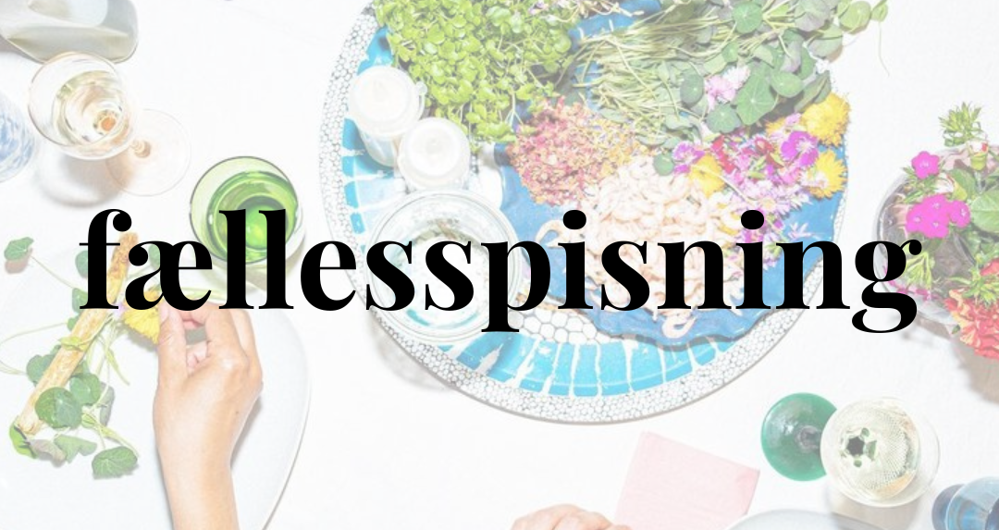

Ungarsk gullash-suppe og hjemmebagt brød
Kokke: Eva, Jannik, Jens (+ hjælpere)
(- vegetarer giver lige besked, så finder vi ud af et alternativ!)

Efter maden vil Kai fortælle en drabelig historie om et mord på Havemarksvej – heldigvis er det foregået for mange år siden!!

Til maden sættes vand på bordene, desuden er der mulighed for at købe øl (10 kr.), vand (10 kr.) eller vin (80 kr.)
Efter spisning er der mulighed for gratis kaffe eller te.

Pris: voksne: 70,- kr., børn (u/12 år): 30,- kr.

Husk: Medtag eget service og bestik

Tilmelding: - senest søndag d. 1. febr. 2026.
- til Margit, 20136915, margit@machri.dk (eller på Facebook)
- til Kjeld, 20169008, kjeldkampp@outlook.dk

Ørslev Landsbylaug

